**电影管理系统**

**M:Model(模型)负责在数据库中存取数据**

1. **电影信息处理类Film.cs:**

**public static string ToJsonData(object item);**

**//对实体类对象进行序列化**

**public static Film DataJsonSerializer(string jsonString)；**

**//Json字符串反序列成实体类对象**

**public static List<Film> DataSerializer(string jsonString)**

**//将多个影片信息的Json字符串反序列化再存进列表里，**

**public static async Task<string> ReadFile(string fileName)**

**//读取名为fileName文件**

**public static async Task WriteFile(string filename,string content)**

**//将 content字符串写进fileName文件**

1. **用户与管理员信息管理类SignIn.cs:**

**public async void First();**

**//管理员默认密码**

**public async Task<Dictionary<string,string>>LoadPasswordFile(string fileName);**

**//获取用户或管理员（fileName）密码，返回字典**

**public async static void Registered(string filename,string user,string password);**

**//帐号注册,将帐号user，密码password存入fileName文件中**

**public static bool IsSignUp_User(string user);**

**//用户名是否被注册**

**public static bool IsSignUp_Admin (string admin);**

**//管理员名是否被注册**

**V:View(视图)显示数据**

1. **设计流程图**

**1.图1-6为管理员界面，7-9为用户界面，其中1和7；2和8；4；6为共用界面。**

1. **界面**

**7.用户登录界面 1.管理员登录界面**

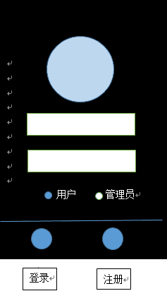 **注册结束返回登陆界面** 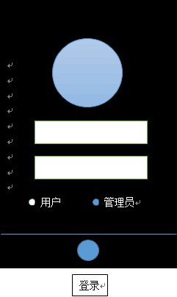

**不管成功或失败**

**用户 用户注册 登录 返回管理员主界面 搜索影片，可在该页面直接修改删除影片**

** 管理员注册 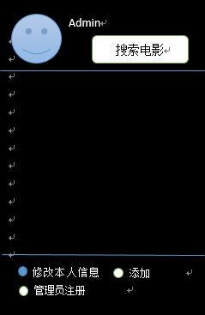 返回影片主界面 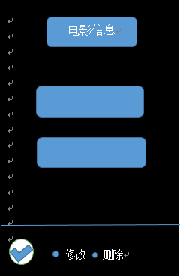 6.注册界面（管理员或用户） 2.管理员影片主界面（4个Button） 3.管理员影片查改删 管理员修改本人信息 影片添加**

**用户修改本人信息 返回主界面 返回主界面**

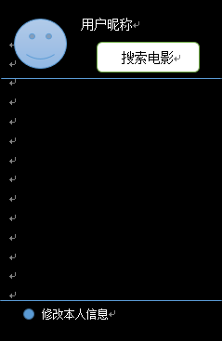 **返回用户主界面**  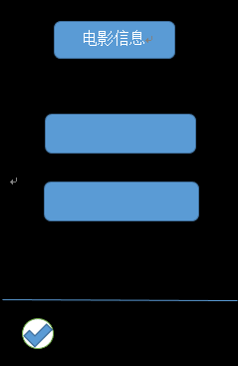

**8.用户影片主界面 4.修改本人信息界面(管理员或用户) 5.管理员影片添加界面**

**用户查询影片信息**

**查询完毕，返回用户**

**主界面**



**9.用户查询影片界面**